Учимся задавать вопросы.

Большинство учебных неурядиц в начальных классах происходит из-за того, что ребенок, если что-то не понял на уроке, не умеет или стесняется спросить об этом учителя. И недопонимание это только будет расти из урока в урок, пока не приведет к серьезным учебным проблемам. Так что умение правильно задавать вопросы и выслушивать полученные ответы – такая же важная составляющая успешной учебы, как аккуратный почерк или знание простейших математических операций.

Чтобы научить ребенка правильно спрашивать, родителям нужно самим кое-чему научиться. И, в первую очередь, быть терпеливым и внимательными. Слушать вопрос до конца. Даже если вам кажется, что именно хочет спросить ребенок. Во-первых, может оказаться, что он имеет в виду не совсем то, что вам показалось сначала. А во-вторых, так вы подчеркнете значимость детского вопроса.

Если вам не вполне понятна суть вопроса, не отмахивайтесь от него сходу как от «дурацкого», а уточнить, что именно интересует сына или дочь. Маленькие дети далеко не всегда могут сформули-ровать, что они имеют в виду. Вам надо помочь ему в этом, например: «Ты не понял, как отличить круги от овалов?» и т. д.

Даже если ребенок в сотый раз задает один и тот же вопрос, постарайтесь не раздражаться. У детей в этом возрасте память еще очень короткая. И далеко не все в ваших объяснениях ребенок способен запомнить с первого раза, особенно когда дело касается совершенно новых, непривычных для него сфер деятельности: чтения, письма и т. д. При помощи наводящих вопросов попробуйте выяснить, что именно он не понимает в ваших объяснениях.

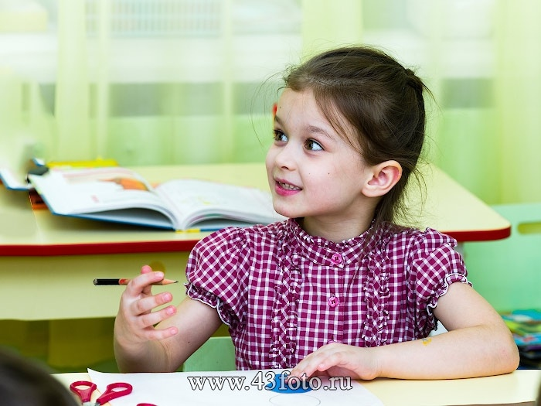 Не стесняйтесь не знать. Если вы не знаете ответа на вопрос, не бойтесь в этом признаться. Предложите поискать вместе ответ в учебнике или энциклопедии.

Грамотно задавайте вопросы сами. Беседуя с сыном или дочкой, четко формулируйте собственные вопросы: «Скажи, пожалуйста», «Мне интересно», «Как ты думаешь…». И внимательно, не переби-вая, выслушайте детские ответы.

Познакомьте ребенка с речевыми формулами:

Я не вполне понял…

У меня возникли вопросы…

Правильно ли я понимаю…

Посоветуйте мне, пожалуйста…

Конечно, далеко не все детские, порой кажущиеся вам нелепыми, вопросы, которые бесконечно задает вам любопытный малыш, имеют непосредственное отношение к учебному процессу. Ребенок пока еще просто не в состоянии отделить главное от второстепенного. Однако резко одернув его, вы добьетесь лишь того, что он накрепко усвоит: задавать вопросы стыдно, вредно, а то и опасно. А это может привести лишь к тому, что из активного и пытливого участника учебного процесса ваш школьник превратится в механического исполнителя не вполне понятных, а значит, абсолютно бесполезных для него знаний.

